Travail de refonte visuel de simpleneed

Objectif : proposer des alternatives ou nouvelles fonctionalités visuelles pour mettre en valeur le contenu du site web et de l’application mobile

Principe de simpleneed : voir la page d’accueil du site web

Outils :

Site web : http://simpleneed.net:8000
Démonstration mobile : http://mobile.simpleneed.net

Pour des raisons techniques (problème de XCROSS origin), il n’est pas possible à l’heure actuelle de faire de la géolocalisation ou d’ajouter des galères/maraudes/aides sur la carte.

Logo (merci logomakr.com)



Icônes diverses
https://material.io/icons/
https://www.iconfinder.com/

Site web

1 / Page d’accueil
Objectif : expliquer et permettre d’utiliser simpleneed
Remarque : le bouton connexion ne sert à rien pour l’instant.

A/ problème

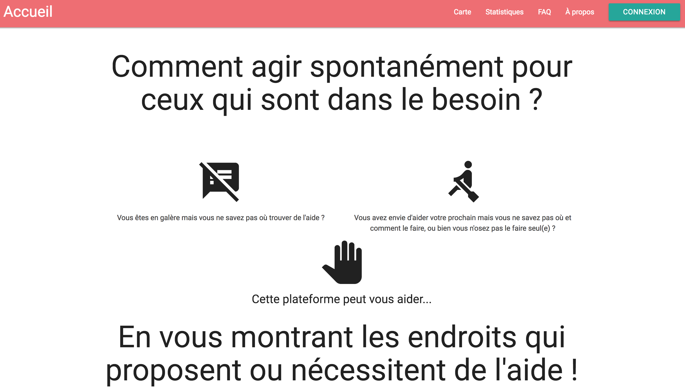

B/ Fonctionalités

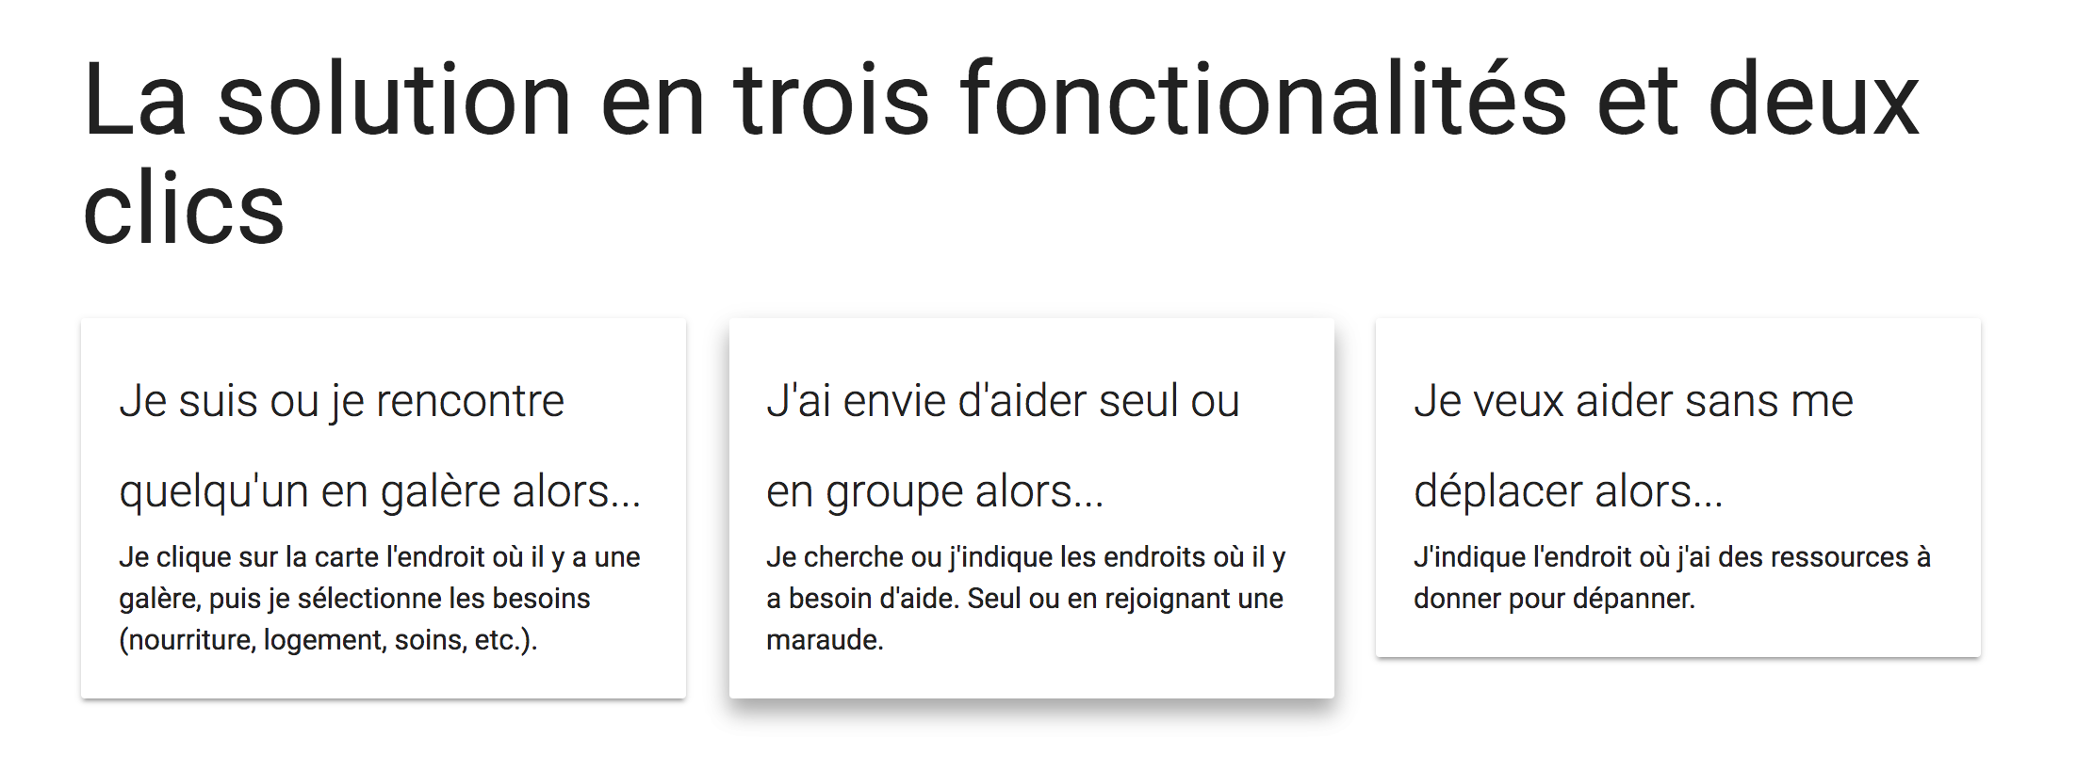

C/ team

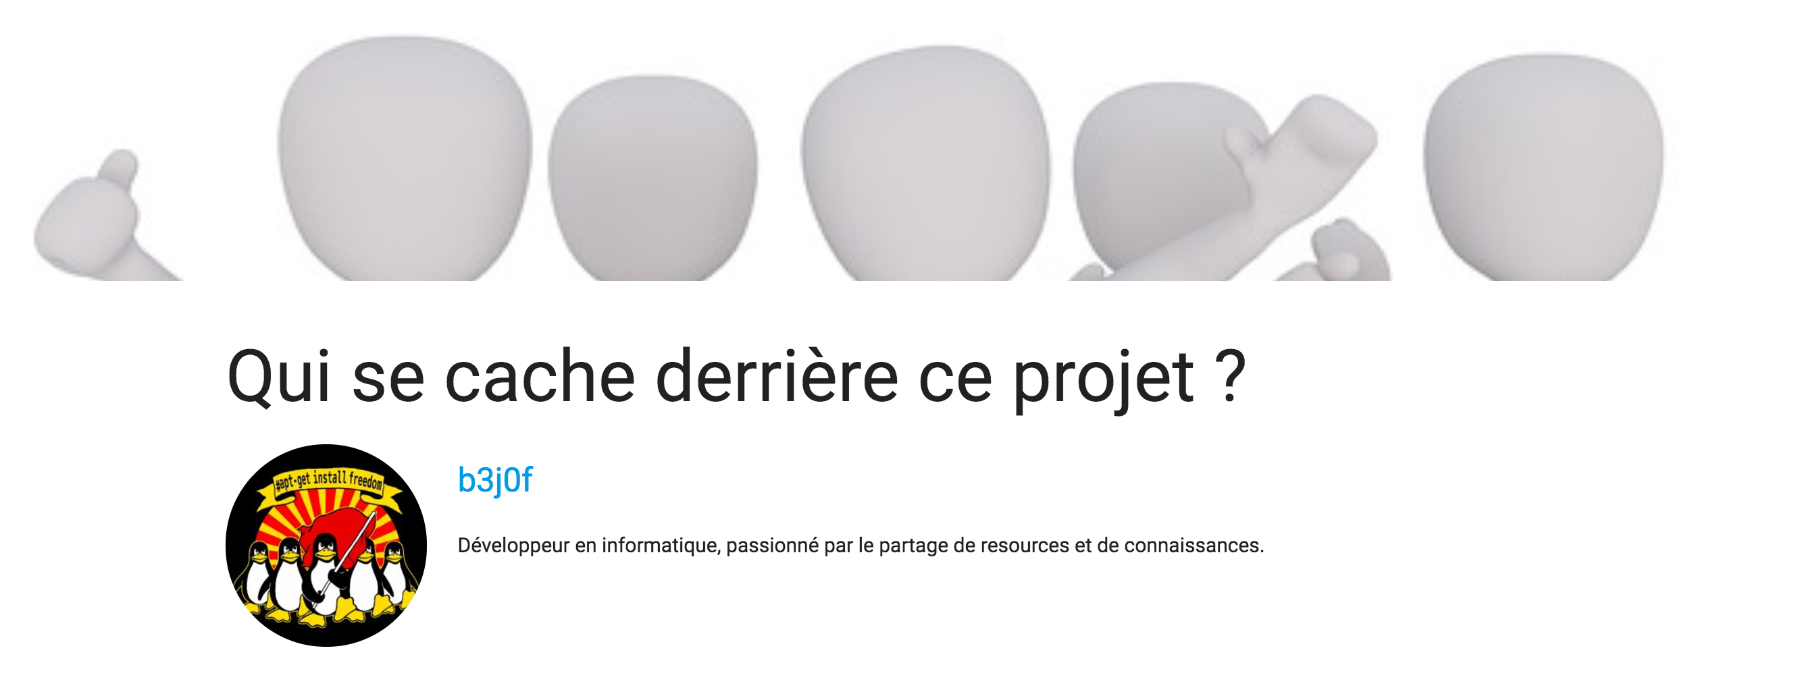

D/ Footer

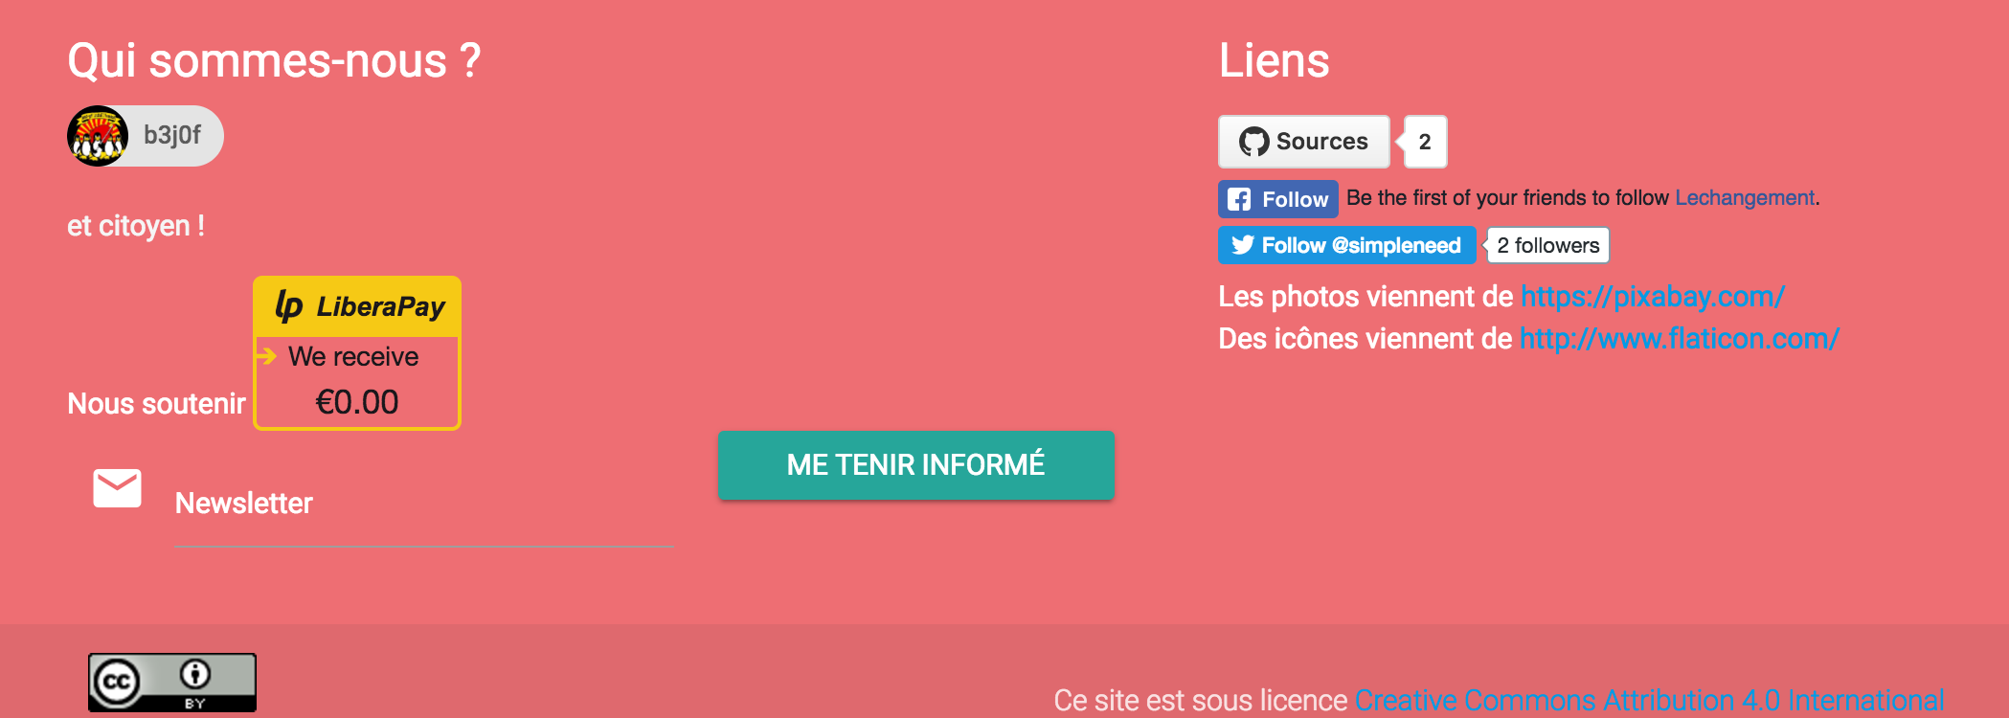

2/ carte
Objectif : ajouter/modifier/déplacer/supprimer/filter les éléments de type galère/maraude/aide.
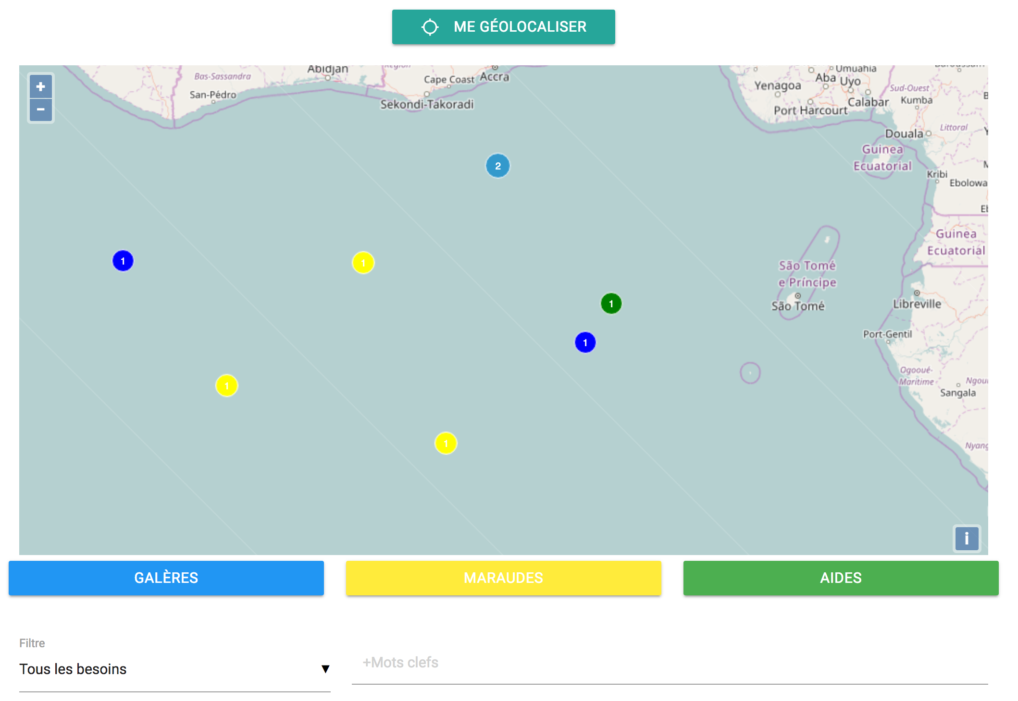

Tous les éléments sont représentés sous la forme de cercles de couleur correspondant aux boutons de filtrage par type sous la carte. Le cercle bleue correspond à un ensemble de trois éléments trop proches pour être dissociés avec le zoom utilisé (en se rapprochant, deux points définitifs apparaitront).
Pour ajouter un élément, il suffit de cliquer sur un espace libre.
Pour modifier un élément il suffit de cliquer sur l’élément ou de le déplacer.
Pour supprimer un élément, il faut cliquer dessus puis cliquer sur le bouton supprimer dans le formulaire d’édition.
Pour filtrer, les gros boutons permettent de sélectionner les types d’éléments à afficher
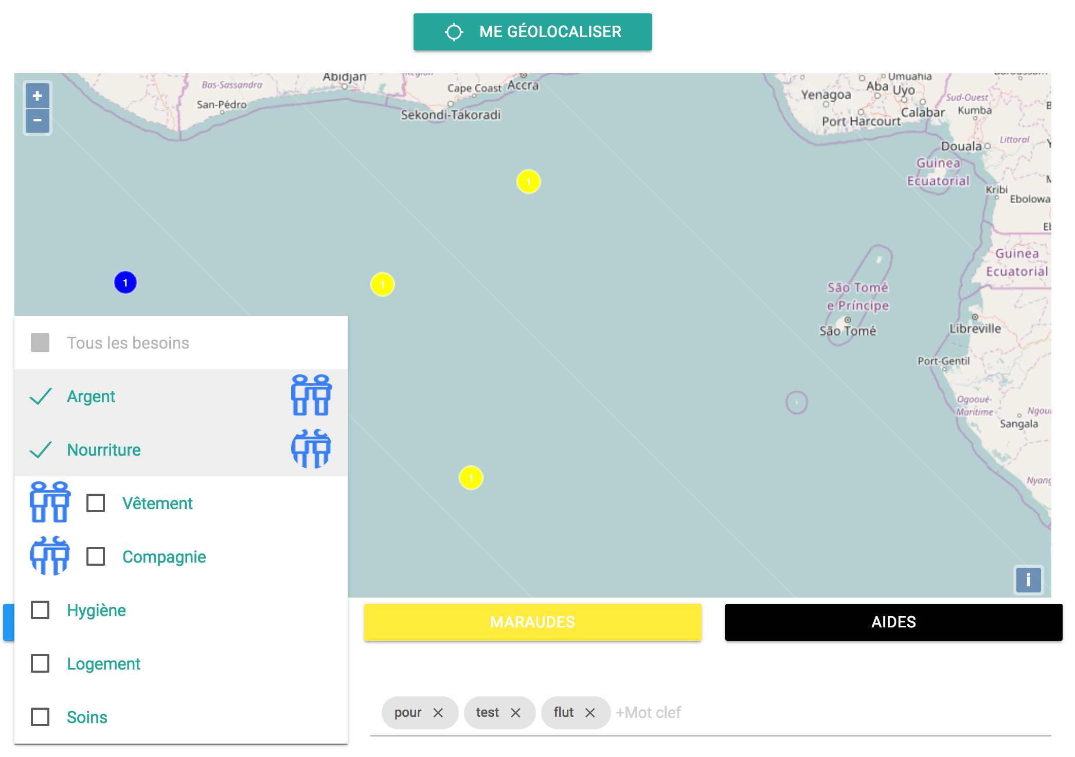
Dans l’exemple, les aides ont été désélectionnées afin de les cacher de la carte.
Le choix multiple en bas à gauche présente les besoins à filtrer.
À sa droite se trouve une zone de saisie de mots clefs à retrouver dans la description ou le nom des éléments

L’ajout et la modification d’un élément utilisent la même interface d’édition, hormis le titre de l’interface qui change :

A/ création d’élément
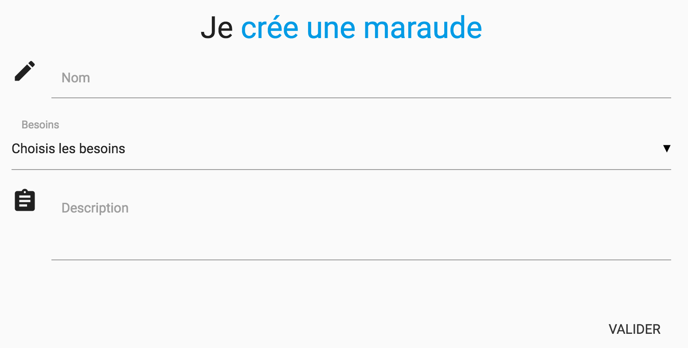
Le type d’élément à créer est définit à l’aide d’une popup en cliquant sur la partie bleue du titre
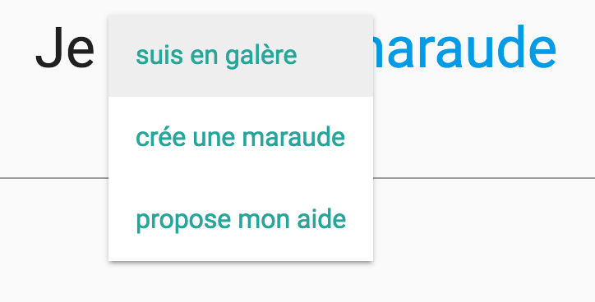

Les besoins sont éditables en cliquant sur l’élément “choisis les besoins”

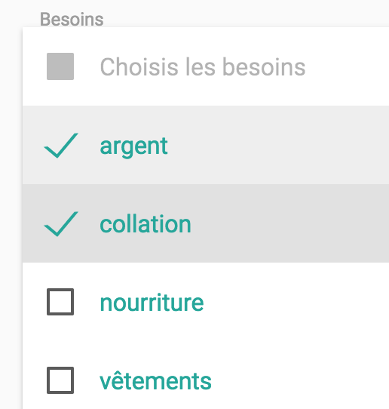

3/ Statistiques
Objectif : montrer le nombre de galères/maraudes/aides crées au cours du temps

A/ total des galères, maraudes et aides
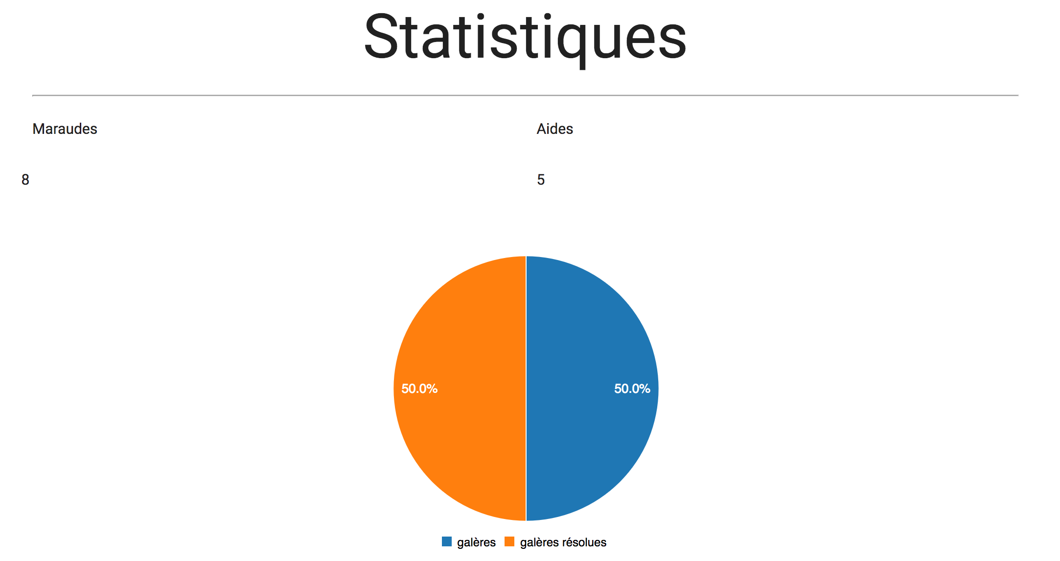

B / galères, maraudes et aides au jour près

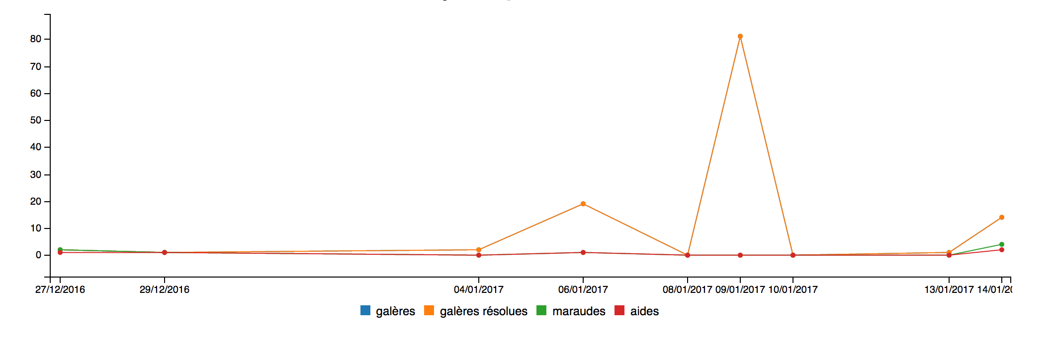
4/ FAQ
Objectif foire aux questions
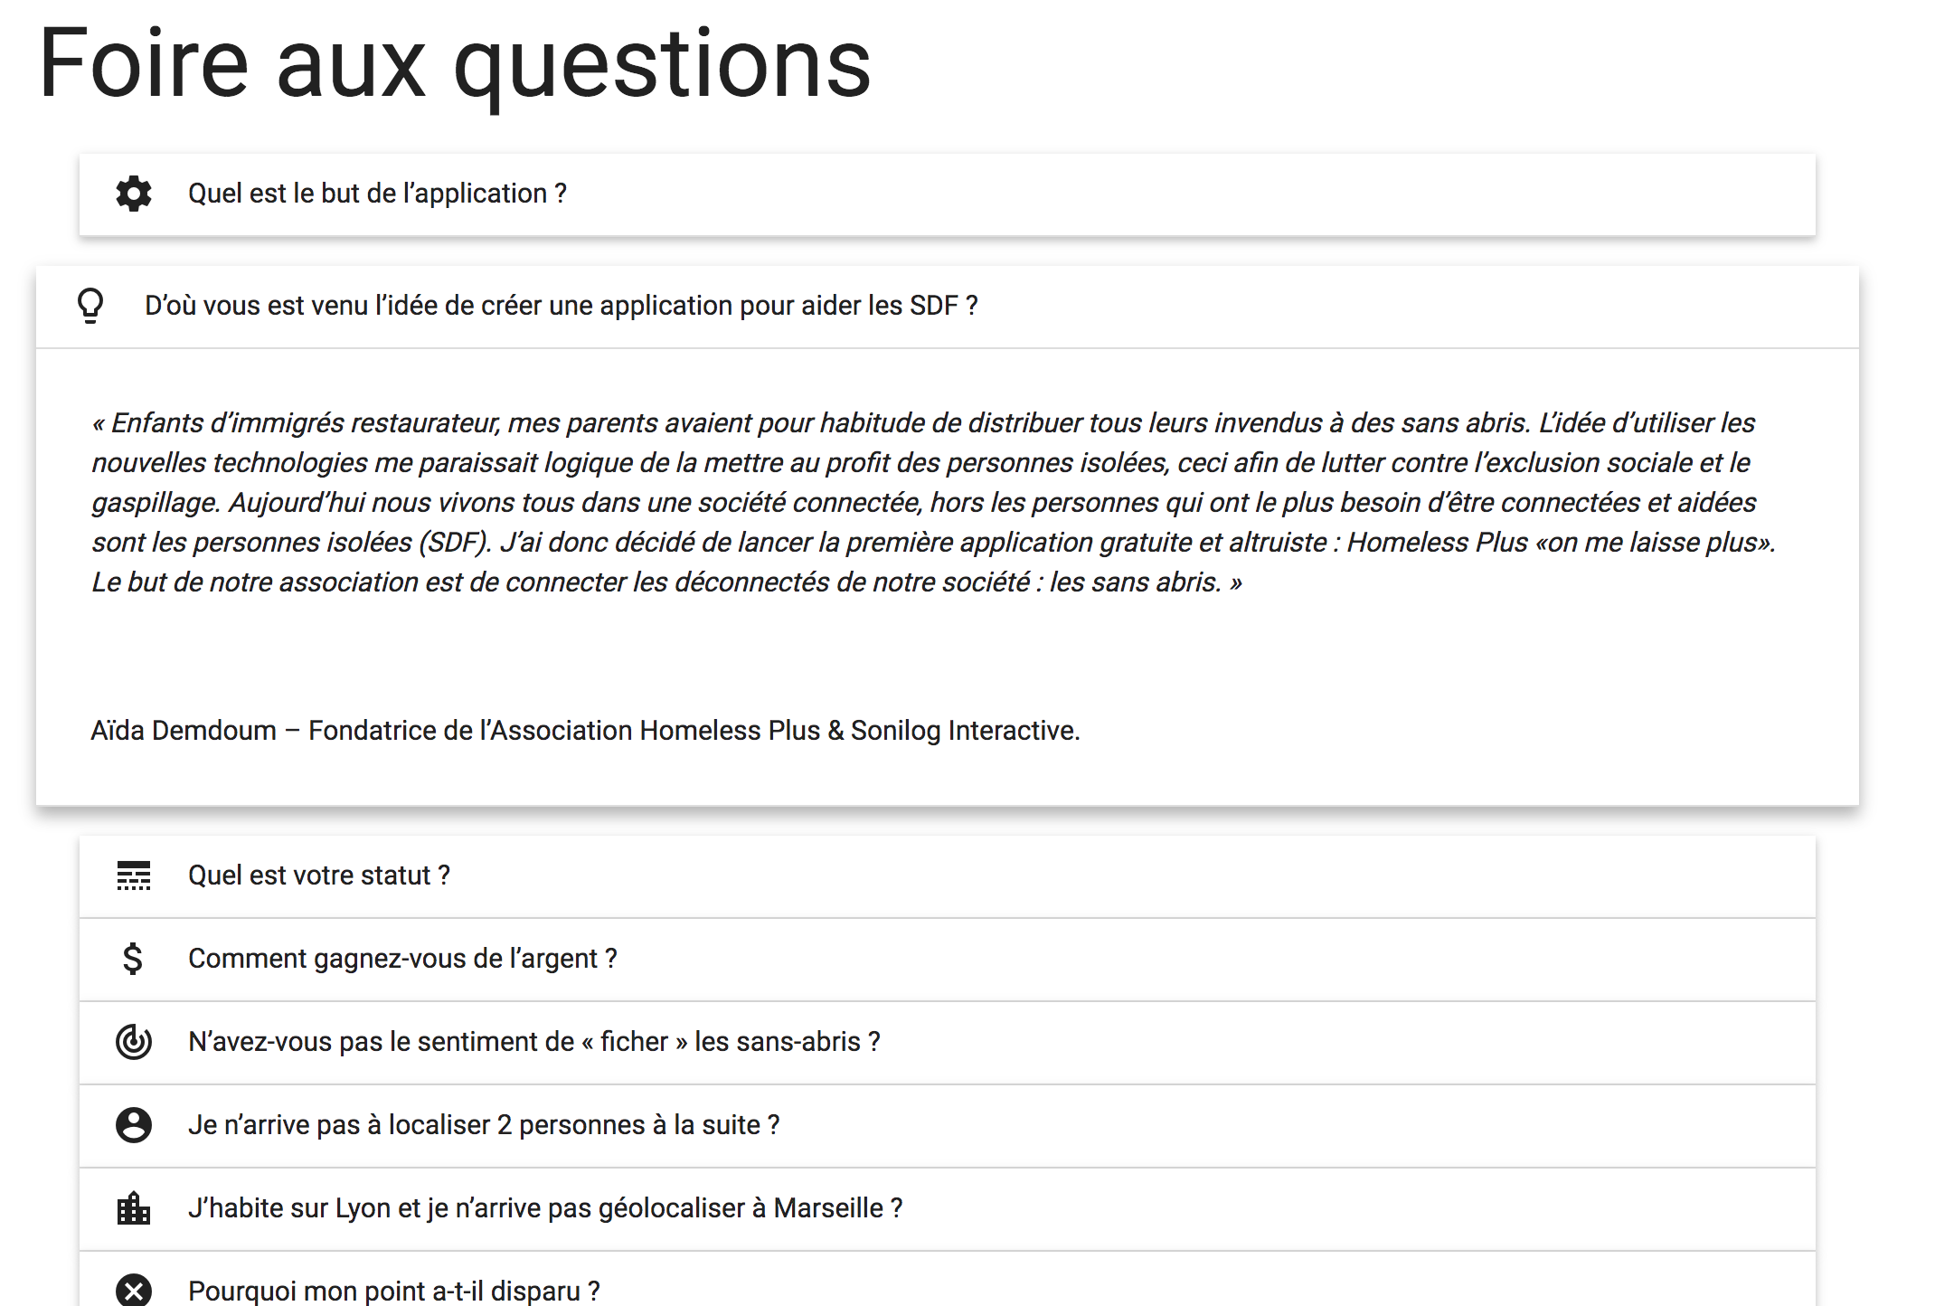

5/ à propos
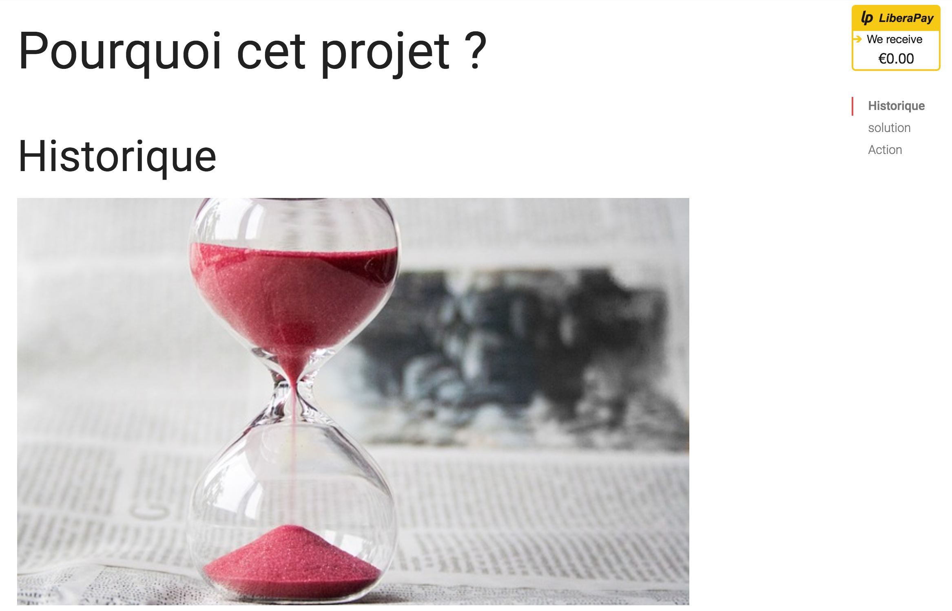
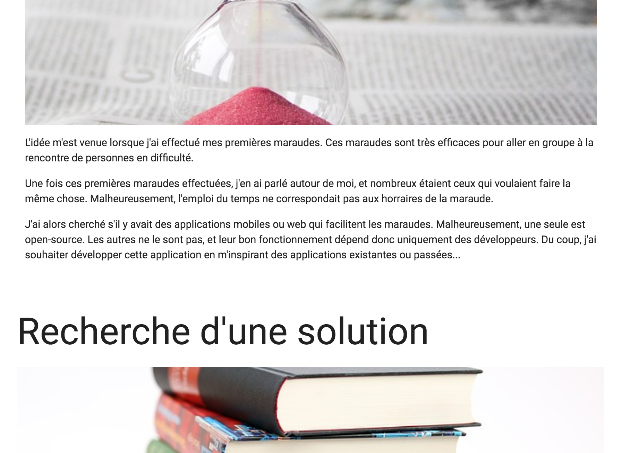
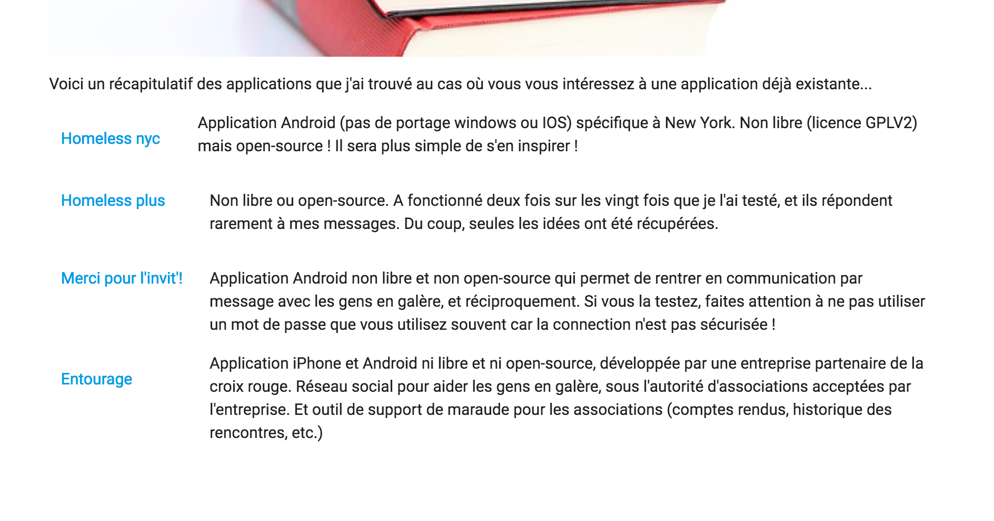
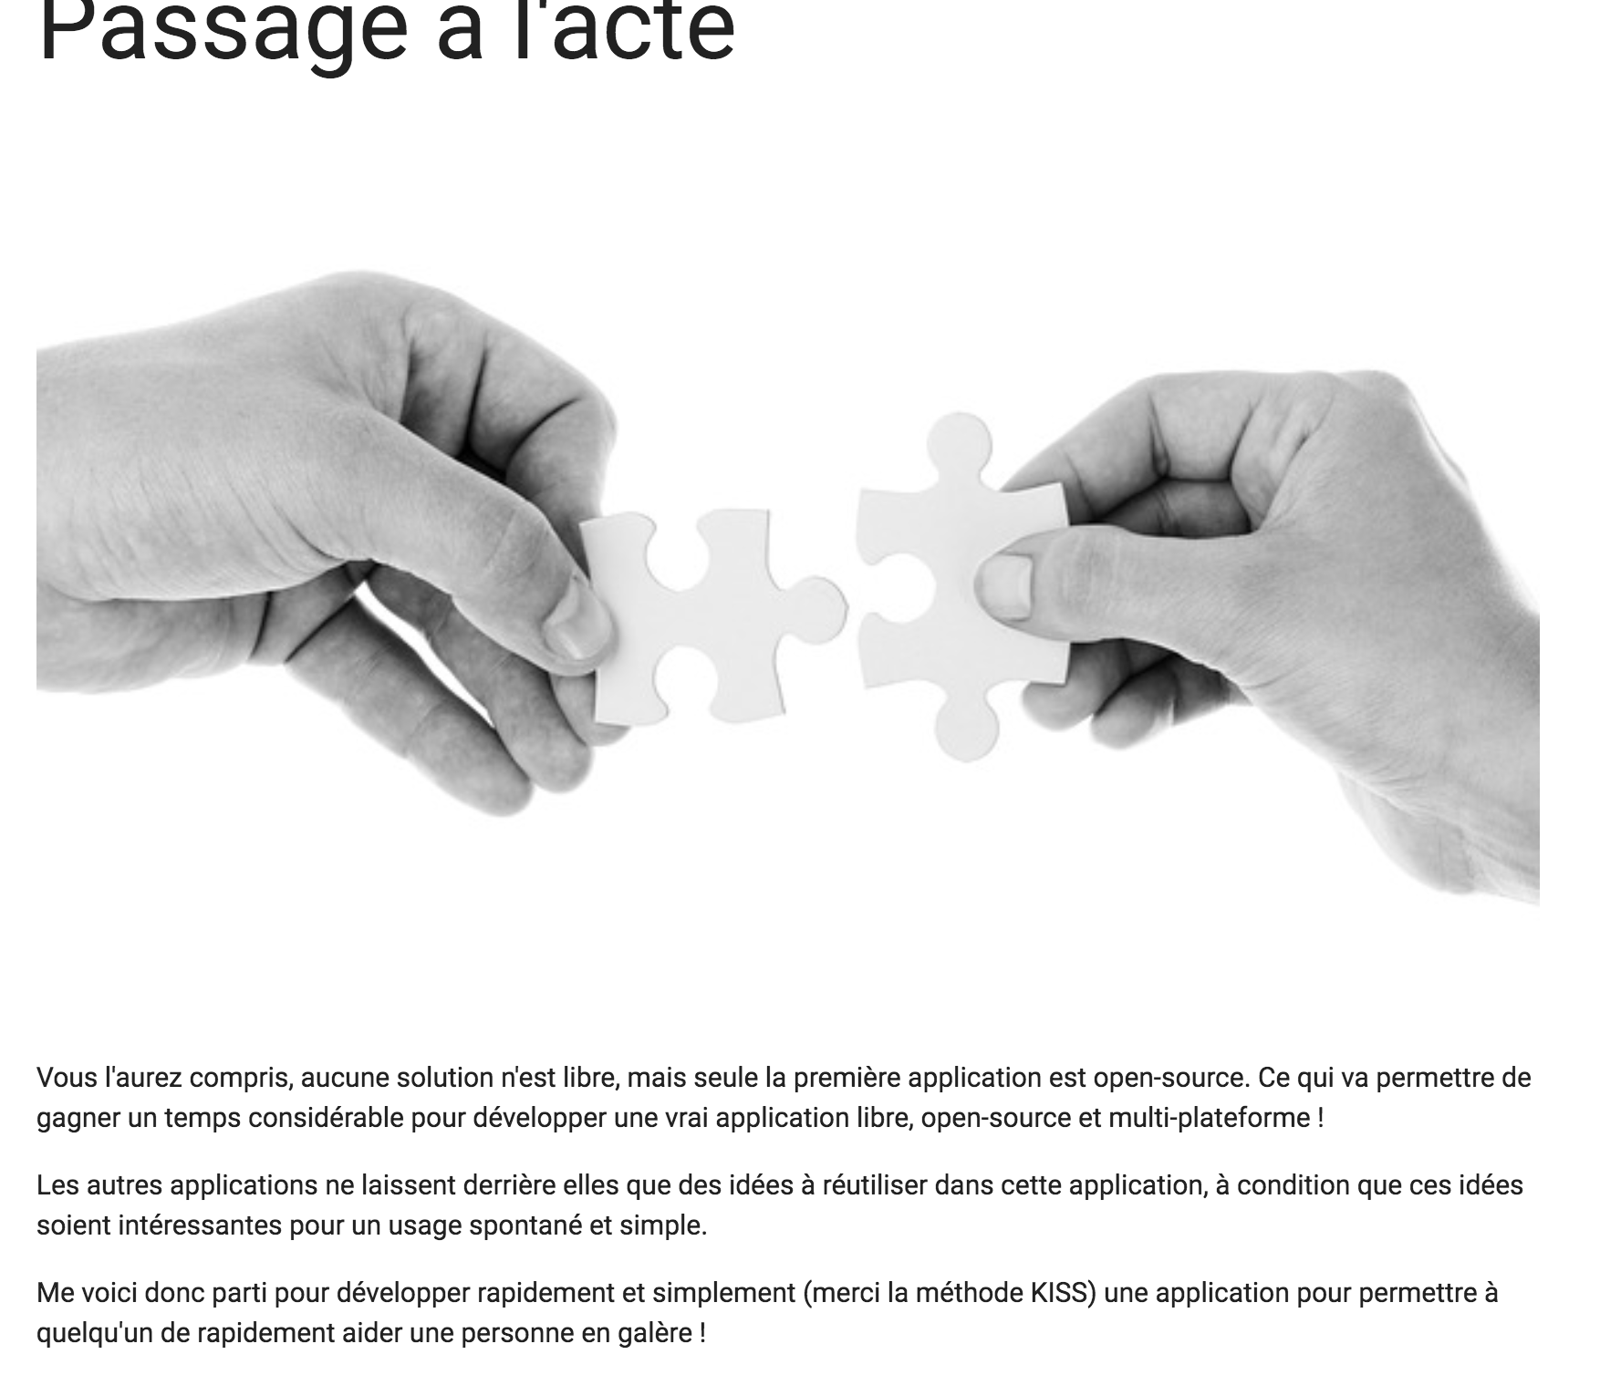

Application mobile
Objectif utiliser l’application avec le moins de clique possible et le moins de réflexion possible

1/ Carte
Objectif : créer/modifier/déplacer/filter/supprimer des galères/maraudes/aides
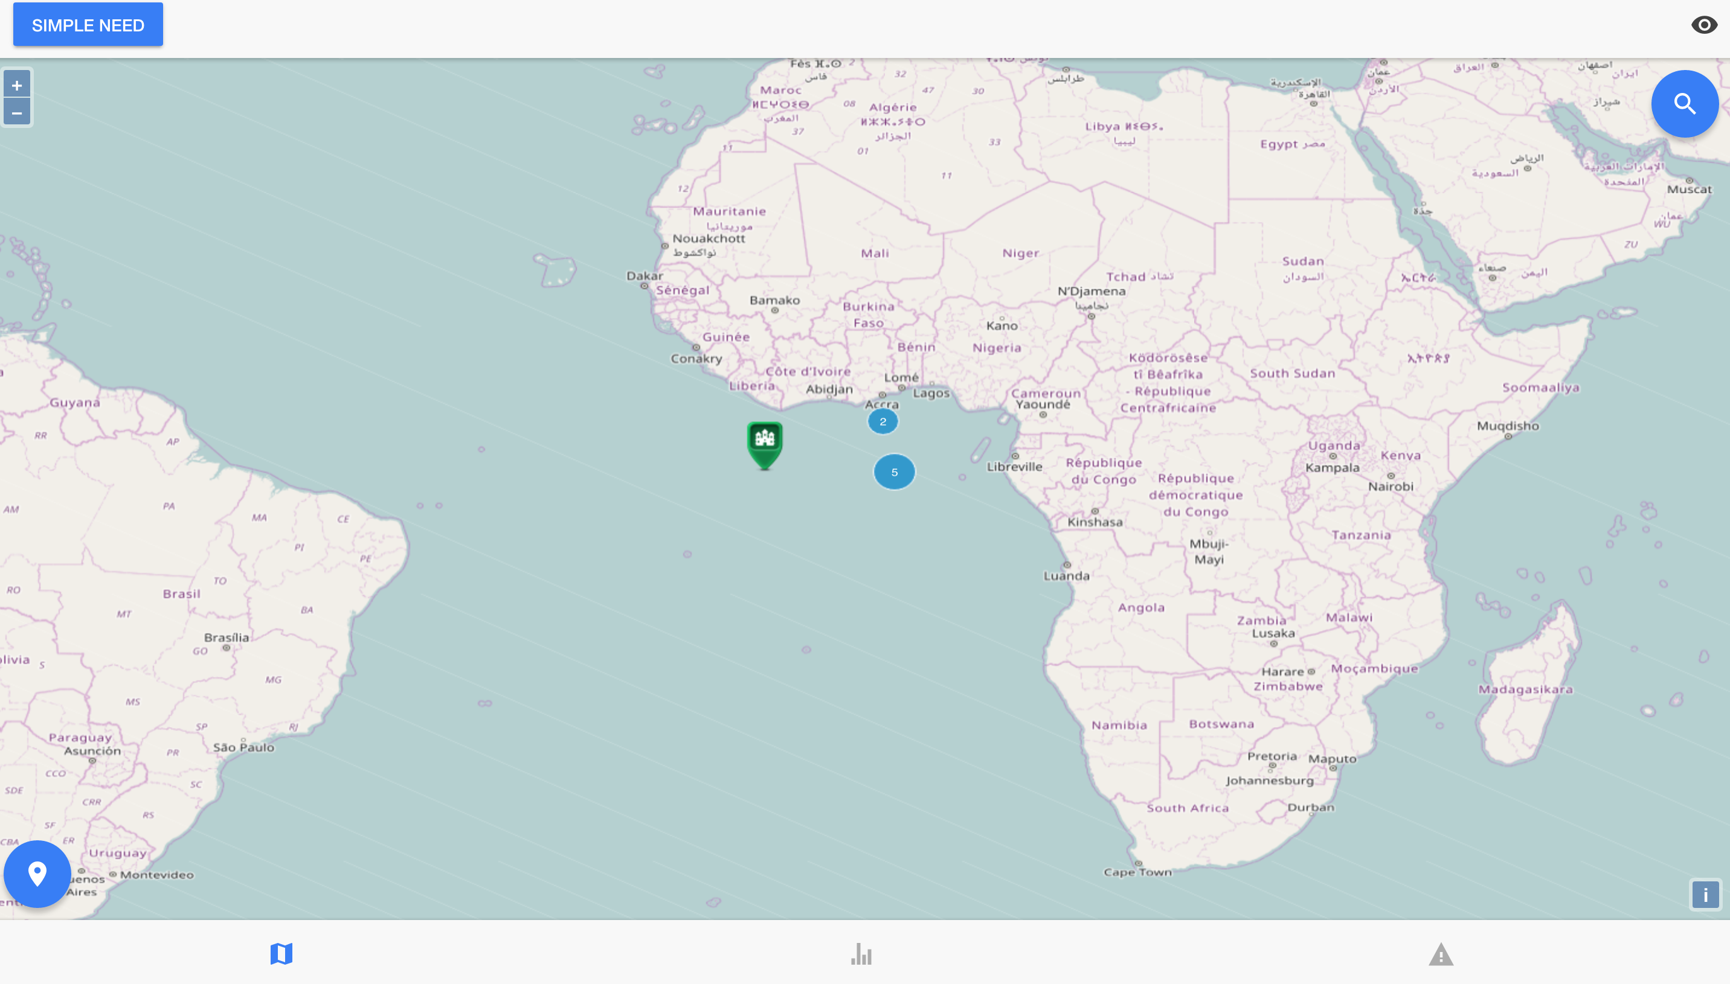
en haut à gauche se trouve un raccourci vers le site web.
L’oeil en haut à droite permet de passer en mode de visualisation pour les mal-voyants.
Dans la carte, il y a deux interactions :
- en haut à droite se trouve le bouton de filtrage
- en bas à gauche se trouve la géolocalisation

2/ statistiques
Même stats que pour le site web

3/ numéro d’urgence

